Типы задач к экзаменам по АЛОиЦВМ

Задача 1.
Преобразовать числа 26, -236, -63, 1615 в десятичном представлении в прямой, обратный (one’s complement) и дополнительный (two’s complement) двоичной системы исчисления. Для преобразования последнего использовать промежуточное преобразование в восьмеричный код.

Задача 2.
Совершить переход от двоичной системы обратном коде (two’s complement) в десятичную и восьмеричную системы.
0001 0101 1000 0011 0110 0100

Задача 3.
Совершить переход от двоичной системы в дополнительном коде (two’s complement) в десятичную и восьмеричную системы.
0001 0101 1000 0011 0110 0100

Задача 4.
Записать число 45,1 в формате с плавающей точкой (IEEE 754). Для мантиссы ограничиться пятью знаками после запятой.

Задача 5.
А = 101; B = 30; D = 52. Вычислить C₁ = A + B, C₂ = A - B, C₃ = –A + B, C₄ = –A – D. Вычисления производить в двоичном дополнительном коде.

Задача 6.
А = 101; B = 30; D = 52. Вычислить C₁ = A + B, C₂ = A - B, C₃ = –A + B, C₄ = –A – D. Вычисления производить в двоичном обратном коде (размер байт). Указать случаи переполнения

Задача 7
Представить числа 26, -236, -63, 1615 при двухбайтовом формате хранения в восьмеричном, 16-ричном и в двоично-десятичном.

Задача 8
Представить числа 5916, 2324 и 4113 в двоично-десятичном коде и произвести вычисления C₁ = A + B, C₂ = A – D.

Задача 9
1 | знак | порядок | знак | мантисса | Сложить числа между собой в разной последовательности. Найти эквиваленты исходных и конечных чисел в десятичном представлении. Определить погрешность вычислений.
A | 1 | 101 | 1 | 11001
B | 1 | 111 | 0 | 10011
C | 1 | 110 | 1 | 10000

Задача 10
1 | знак | порядок | знак | мантисса | Умножить (со сдвигом промеж. рез-та) два наибольших числа
A | 1 | 1001 | 1 | 101101 | Умножить (со сдвигом промеж. рез-та) два наибольших числа
B | 0 | 1011 | 0 | 100111 | Умножить (со сдвигом промеж. рез-та) два наибольших числа
C | 1 | 1010 | 1 | 110100 | Умножить (со сдвигом промеж. рез-та) два наибольших числа

Задача 11
1 | знак | порядок | знак | мантисса | Поделить большее на меньшее (с восстановлением остатка) и с точность до 5 знака.
A | 1 | 1001 | 1 | 101101
B | 0 | 1011 | 0 | 100111
C | 1 | 1010 | 1 | 110100

Задача 12
Представить числа (0; 2; 5; 8; 11; 12; 19; 20; 23; 25; 26; 29; 31) в двоичном коде, дополнив старшие разряды нулями до общего количества пять разрядов. Составить карту Карно, где каждый разряд двоичного числа отдельный вход электронной схемы: при заданных цифрах на выходе должна быть «1», в остальных случаях «0». Провести минимизацию по «1».

Задача 13
Представить числа (0; 2; 5; 8; 11; 12; 19; 20; 23; 25; 26; 29; 31) в двоичном коде, дополнив старшие разряды нулями до общего количества пять разрядов. Составить карту Карно, где каждый разряд двоичного числа отдельный вход электронной схемы: при заданных цифрах на выходе должна быть «1», в остальных случаях «0». Провести минимизацию по «0».

Задача 14
Представить числа (3; 7; 11; 12; 14; 15.) в двоичном коде, дополнив старшие разряды нулями до общего количества четырех разрядов. Составить таблицу истинности, где заданным числам соответствует значение логической «1», остальным – логического нуля «0». Провести минимизацию методом Куайна.

Задача 15
Получить СКНФ.
(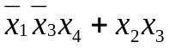)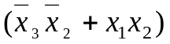(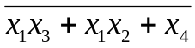)

Задача 16
Получить СДНФ.
()()

Задача 17
Представить в виде польской инверсной записи выражение
y := (a + bcd) –(m – n)k.
Показать выполнение программы на стеке.

Задача 18
Число записано в формате с плавающей точкой (IEEE 754). Найти десятичный эквивалент
10111110 11011000 00000000 00000000

Задача 19
Синтезировать электрическую схему в базисе AND-NOT(И–НЕ).
()()

Задача 20
Синтезировать электрическую схему в базисе OR-NOT(ИЛИ–НЕ).
()()

Некоторые рекомендации и решения

К задаче 15-16
Алгоритм приведения формулы к ДНФ:
1. Выражают все логические операции в формуле через дизъюнкцию, конъюнкцию и отрицание.
2. Используя законы Де-Моргана переносят все отрицания к переменным и сокращают двойные отрицания.
3. Используют закон дистрибутивности конъюнкции относительно дизъюнкции, преобразуют формулу так, чтобы все конъюнкции встречались раньше дизъюнкции.
Алгоритм приведения к КНФ аналогичен, только на шаге 3 делают так, чтобы все дизъюнкции встречались раньше конъюнкции.
10. Одночлен называется совершенным, если каждая входящая в него переменная входит в него ровно один раз со знаком отрицания или без него. Пусть имеем набор некоторых переменных (x₁ x₂...x_{n}) и 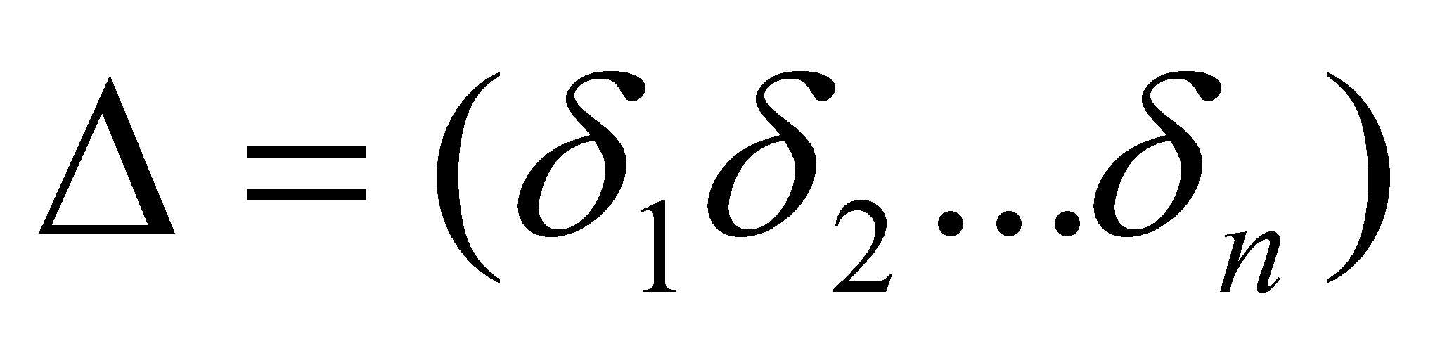нулей и единиц. Тогда конституантой единицы набора называется конъюнкт вида 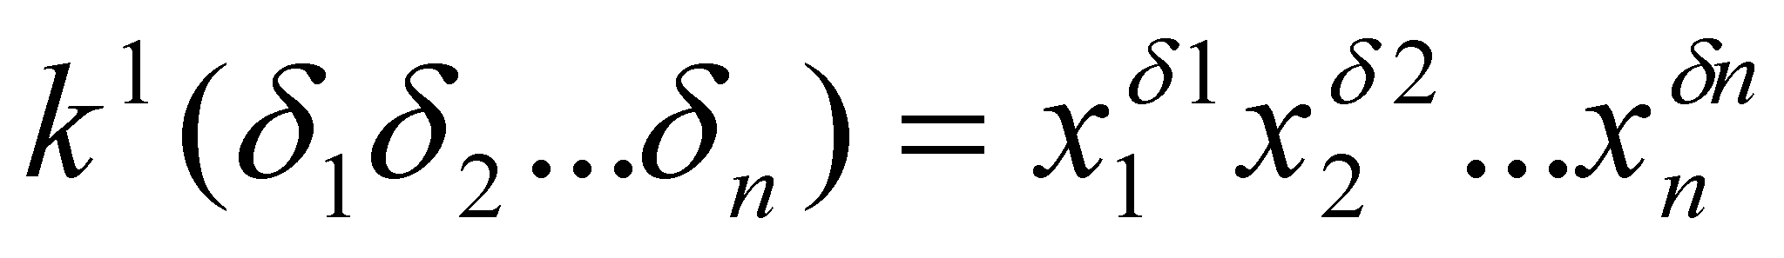. А конституантой нуля - 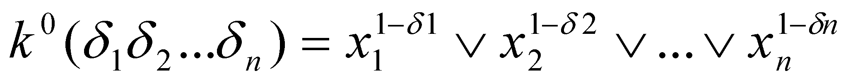.
СДНФ некоторой формулы называется дизъюнкция конституант единицы среди которых нет одинаковых.
СКНФ некоторой формулы называется конъюнкция некоторых конституант нуля среди которых нет одинаковых.
Алгоритм приведения к СДНФ:
- Приводим формулу к ДНФ.
- Если в конъюнкт входит переменная вместе со своим отрицанием, то этот конъюнкт удаляют из ДНФ.
- Если в конъюнкт одна переменная входит несколько раз, то удаляют все такие переменные кроме одной.
- Если в некоторый конъюнкт вида 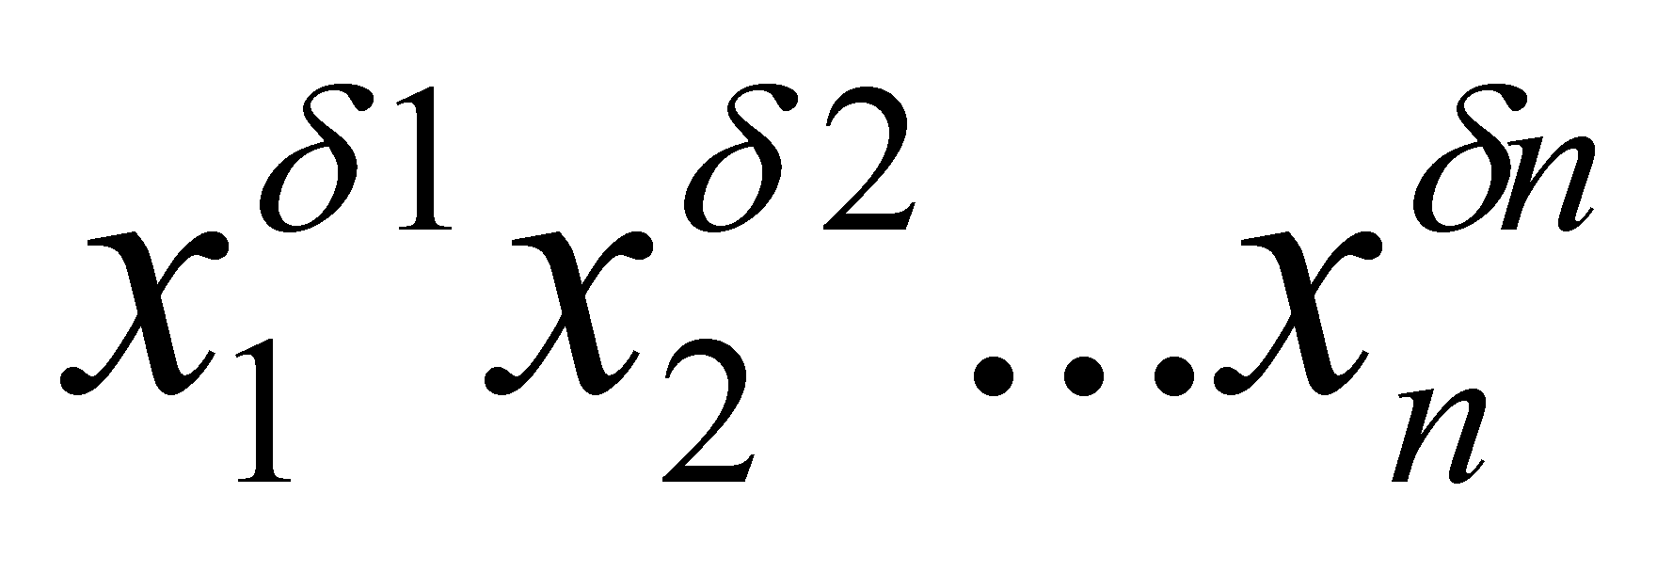 не входит переменная y, которая встречается в формуле, то его заменяют конъюнктом вида 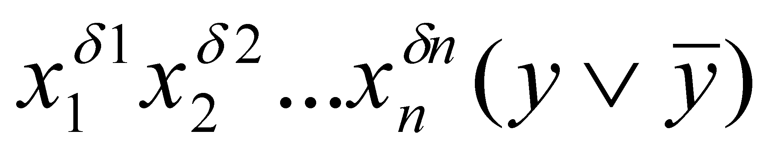, затем, применяя дистрибутивность конъюнкции относительно дизъюнкции приводят формулу к ДНФ.
- Если в полученной ДНФ имеется несколько одинаковых конституант единицы, то повторяющиеся конституанты удаляют, оставляя одну.
Аналогично построен алгоритм нахождения СКНФ.
11. По таблице истинности строят формулу. Данная задача неоднозначна, т.к. имеет несколько решений.
Для нахождения СДНФ по таблице истинности выбирают все встречающиеся в ней 1 и рассматривают наборы значений переменных, эквивалентные этим единицам. При этом СДНФ всегда содержит столько слагаемых, сколько единиц имеет таблица истинности. Переменная входит в конъюнкт без отрицания, если в таблице ей соответствует значение 1, иначе – 0.
Аналогично построен алгоритм нахождения СКНФ.

К задаче 17

Обратная польская запись

Обратная польская нотация была разработана австралийским философом и специалистом в области теории вычислительных машин Чарльзом Хэмблином в середине 1950-х на основе польской нотации, которая была предложена в 1920 году польским математиком Яном Лукасевичем.
Отличительной особенностью обратной польской нотации является то, что все аргументы (или операнды) расположены перед знаком операции. В общем виде запись выглядит следующим образом:
- Запись набора операций состоит из последовательности операндов и знаков операций. Операнды в выражении при письменной записи разделяются пробелами.
- Выражение читается слева направо. Когда в выражении встречается знак операции, выполняется соответствующая операция над двумя последними встретившимися перед ним операндами в порядке их записи. Результат операции заменяет в выражении последовательность её операндов и её знак, после чего выражение вычисляется дальше по тому же правилу.
- Результатом вычисления выражения становится результат последней вычисленной операции.
Например, рассмотрим вычисление выражения 7 2 3 * − (эквивалентное выражение в инфиксной нотации: 7 − 2 * 3).
- Первый по порядку знак операции — «*», поэтому первой выполняется операция умножения над операндами 2 и 3 (они стоят последними перед знаком). Выражение при этом преобразуется к виду 7 6 − (результат умножения — 6, — заменяет тройку «2 3 *»).
- Второй знак операции — «−». Выполняется операция вычитания над операндами 7 и 6.
- Вычисление закончено. Результат последней операции равен 1, это и есть результат вычисления выражения.
Не знаю как вы, но я в школе долго мучился, пытаясь разобраться с приоритетом операций и скобками. Потом, как и каждый начинающий программист, я мучился с приоритетом операций и скобками, когда писал собственный калькулятор. А оказалось, что все эти мучения были напрасны. Ведь существует прекрасный механизм, известный, как обратная польская запись. О том, что это такое и как с этим работать я и хочу вам рассказать.
В математике существует древняя традиция помещать оператор между операндами (x+y), а не после операндов (xy+). Форма с оператором между операндами называется инфиксной записью. Форма с оператором после операндов называется постфиксной, или обратной польской записью в честь польского логика Я. Лукасевича (1958), который изучал свойства этой записи.
Обратная польская запись имеет ряд преимуществ перед инфиксной записью при выражении алгебраических формул. Во-первых, любая формула может быть выражена без скобок. Во-вторых, она удобна для вычисления формул в машинах со стеками. В-третьих, инфиксные операторы имеют приоритеты, которые произвольны и нежелательны. Например, мы знаем, что ab+c значит (ab)+c, а не a(b+c), поскольку произвольно было определено, что умножение имеет приоритет над сложением. Но имеет ли приоритет сдвиг влево перед операцией И? Кто знает? Обратная польская запись позволяет устранить такие недоразумения.
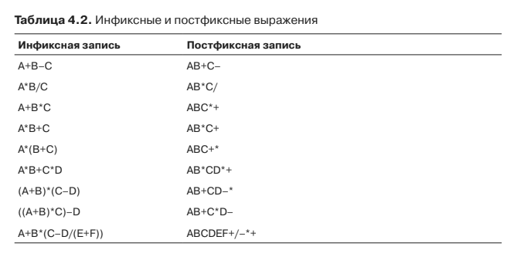
Пример вычисления выражения в обратной польской записи
Обратная польская запись идеально подходит для вычисления формул на компьютере со стеком. Формула состоит из n символов, каждый из которых является либо операндом, либо оператором. Алгоритм для вычисления формулы в обратной польской записи с использованием стека прост. Нужно просто прочитать обратную польскую запись слева направо. Если встречается операнд, его нужно пометить в стек. Если встречается оператор, нужно выполнить заданную им операцию.
В качестве примера рассмотрим вычисление следующего выражения: (8+2*5)/(1+3*2-4). Соответствующая формула в обратной польской записи выглядит так: 825*+132*+4-/
Число на вершине стека – это правый операнд (а не левый). Это очень важно дл операций деления, вычитания и возведения в степень, поскольку порядок следования операндов в данном случае имеет значение (в отличие от операций сложения и умножения). Другими словами, операция деления действует следующим образом: сначала в стек помещается числитель, потом знаменатель, и тогда операция даёт правильный результат. Отметим, что преобразовать обратную польскую запись в машинный код очень легко: нужно просто двигаться по формуле в обратной польской записи, записывая по одной команде для каждого символа. Если символ является константой или переменной, нужно вписывать команду помещения этой константы или переменной в стек, если символ является оператором, нужно вписывать команду выполнения это операции.
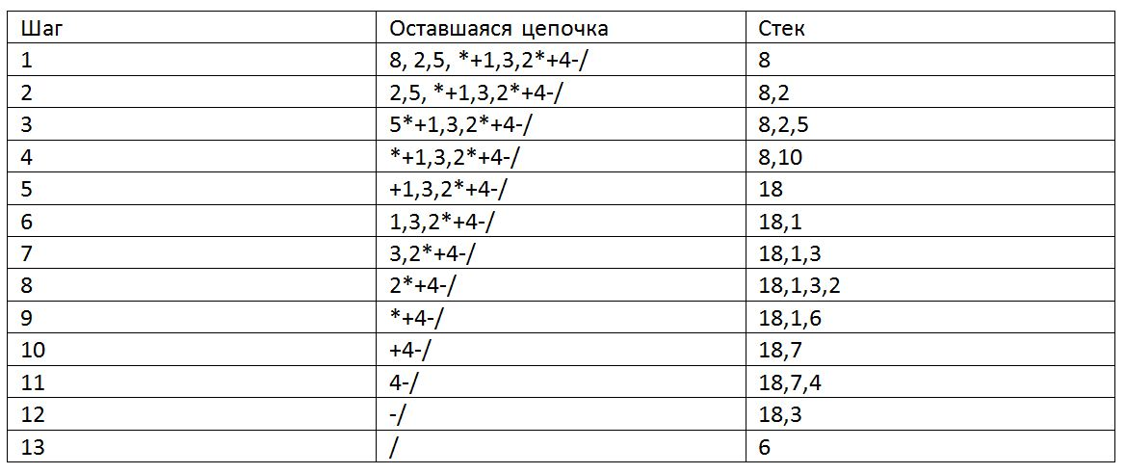
Представим, что у нас имеется некий массив с операциями и операндами, в который записано следующее выражение: 5*2+10. Переведем это выражение в тот вид, который «скушает» алгоритм обратной польской нотации. Для этого нам понадобится стек операций и массив выхода. Далее важно определить приоритет операций. Это необходимо для правильного распределения порядка математических действий, чтобы, например, отдавать предпочтение умножению перед сложением.
Высокий приоритет (1): здесь, следуя законам математики, разместим умножение и деление.
Низкий приоритет (2): сюда попадают сложение и вычитание.
После того, как мы определились с приоритетами, перейдем к самому строительству. Перед тем как начать, я должен кое-что пояснить:
все числа являются операндами. Они всегда записываются в массив выхода. Знаки сложения, вычитания и так далее — являются операциями. Но они могут находиться как в стеке операций, так и в массиве выхода. Куда они отправятся — зависит от того, что находится последним в стеке. Идем по порядку, слева направо:
Читаем «5».
Операнд, кладем в массив выхода.
Добавляем 5 в массив выхода.
Массив выхода: 5.
Стек операций: пусто.
Читаем "*".
Операция. В стеке операций нет ничего, поэтому мы кладем его в стек операций
Добавляем * в стек операций.
Массив выхода: 5.
Стек операций: *.
Читаем «2».
Операнд, кладем в массив выхода.
Добавляем 2 в массив выхода.
Массив выхода: 5, 2.
Стек операций: *.
Читаем "+".
Операция. Последний символ в стеке операций (*) имеет приоритет выше, чем текущий знак (+). Поэтому последний знак из стека операций мы перемещаем в массив выхода.
Перемещаем * в стек выхода. Добавляем + в стек операций.
Массив выхода: 5, 2, *.
Стек операций: +.
Читаем «10».
Операнд, кладем в массив выхода.
Добавляем 2 в массив выхода.
Массив выхода: 5, 2, *, 10.
Стек операций: +.
Так как все символы у нас закончились, мы просто выталкиваем всё из стека операций в массив выхода.
Массив выхода: 5, 2, *, 10, +.
Теперь уже можно решать полученную строку согласно алгоритму обратной польской нотации (слева-направо):
Решение
В результате мы имеем решение поставленной задачи:
5*2+10=20
Всей картины этот пример не демонстрирует. Попробуем более сложное выражение:
(6+10-4)/(1+1*2)+1
Решение
1) {6,10, +, 4, -, 1, 1, 2, *, +, /, 1, +} {Пусто}
2) {10, +, 4, -, 1, 1, 2, *, +, /, 1, +} {6}
3) {+, 4, -, 1, 1, 2, *, +, /, 1, +} {6,10}
4) {4, -, 1, 1, 2, *, +, /, 1, +} {16}
5) {-, 1, 1, 2, *, +, /, 1, +} {16,4}
6) {1, 1, 2, *, +, /, 1, +} {12}
7) {1, 2, *, +, /, 1, +} {12, 1}
8) {2, *, +, /, 1, +} {12, 1, 1}
9) {*, +, /, 1, +} {12, 1, 1, 2}
10) {+, /, 1, +} {12, 1, 2}
11) {/, 1, +} {12, 3}
12) {1, +} {4}
13) {+} {4, 1}
13) {} {5}
Итог: (6+10-4)/(1+1*2)+1=5
Вывод: если текущий знак является операцией, а последний знак из стека операций имеет приоритет ниже или равный, то последний знак из стека уходит в массив выхода, а текущий добавляется в стек. В ином случае все добавляется как обычно. Проще говоря: операции — это кандидаты на добавление в массив выхода, но чтобы им туда попасть, нужен знак с меньшим, или с таким же приоритетом на входе.

